Zinnen of passages.

p. 15

Dat deze merkwaardige vrouw over 2 harten beschikte. De harten werden op sterk water gezet en heden ten dage toont men deze kurioziteit nog aan leerzieke toeristen mits betaling van 2 frank.

Treed binnen mijne heren, de droom wacht op u.

Na een paar trekken voelt Baltazar zich subtiel al hing hij in het niet. Als ’n ziel die wegvliegt uit het leven. Het brengt hem het toneel va de hypnotiseur voor de geest die z’n sujekt zweven doet tussen twee stoelen. ( Dames en heren,dit is geen kamoeflage, geen panasje, geen frasen gegochel. Dit is de absolute realiteit der ongekende werkelikheden.) Het doet hem denken aan het deinen van blauwe baren, ’n autorit aan 180 km. In het uur, ’n vallende aero, ’n vallende meteoor.

P 16.

Het erotiese liefdeslied: zoet is mijn lief als suikerriet…Rio.. rio.. Rio ..

P17.

En voelt zich eenzaam als ’n magere hond die blaft naar de witte maan. Die steeds te hoog is opgespeten.

Baltazar wordt sentimenteel.

Zijn hart zakt onder zijn maag.

P 20

En wordt ontroert over zijn eigen ontroering.

Hetgeen getuigd van ’n nobele naastenliefde en ’n gezonde maag.

P 30.

Baltazar geewt verveeld en knijpt een mug dood.

P 33.

Anne Mie

Anne Marie

Ik weet niet wat ik zie

Ik zie ’n knie

Ik zie ’n bil

Nu weet ik wat ik wil

P 37

Meisje met ’n waterhoofd

P 41.

IK WIL VRIJ ZIJN

p. 48

wie zover is kan lachen zonder zijn mond te voelen scheuren en stapt in z’n bed zonder vloek.

p. 58

Het is als stapte hij uit z’n eigen lichaam dat van kristal schijnt en als schroefde hij z’n hart los.

P59 .

Passage vanaf De vijver. Tot harop! Nu mogen er wederom doden geboren worden !

Een Mislukking

Hoeren

Drugs

Drank

Verlossing

Nodig om te zoeken naar de totale zuiverheid => schrijvers bij filosofie gezien die schrijven onder invloed van drank en drugs

De absolute formulering naar wat mens te zijn is.

Letterlijk beschadigde mensen

* Witte litteken
* Kubb zit onder de witte poeder



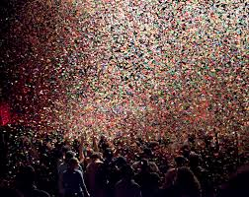

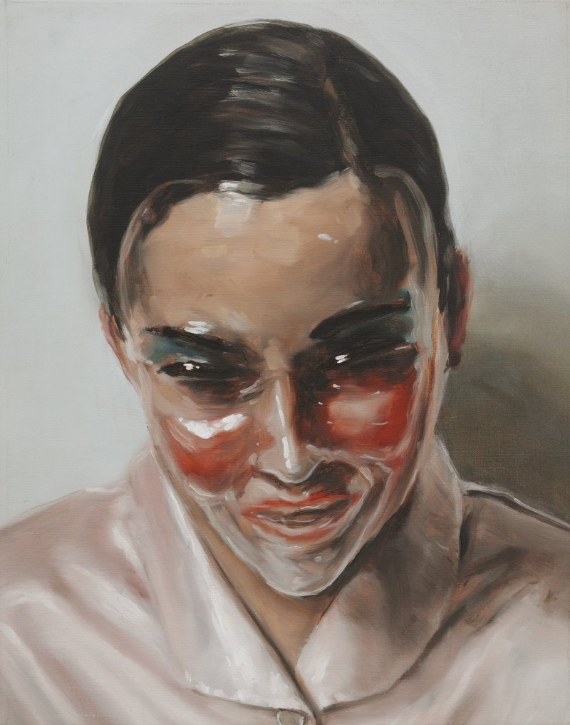

<https://media.giphy.com/media/l41lXAS4P0cUY1igw/giphy.gif>